TÁNCOLJ SZÁZHALOMBATTA! – POLGÁRMESTERI FELHÍVÁS!
A KÖZÖS ÖRÖMTÁNC időpontja: 2024. június 1. (szombat) 10 óra

Helyszín: Százhalombatta, Szent István tér

JELENTKEZÉSI LAP
ALULÍROTT CSATLAKOZNI KÍVÁNOK
AZ ÖRÖMTÁNC TÁNCOS KIHÍVÁSHOZ!
Jelentkezési határidő: 2024. május 28.
Jelentkezés az alábbi e-mail címen lehetséges: agnesdobospr@gmail.com Információ: Dobos Ágnes – T: +36 30 996 6045
Intézmény, cég, közösség, egyén, név:

……………………………………………………………………………………………………………………………………………………………………………………

Kapcsolattartó, e-mail, telefonszám:

…………………………………………………………………………………………………………………………………………………………………………………….
Létszám:

………………………………………………………………………………………….

Hozzájárulás:
Hozzájárulok, hozzájárulunk ahhoz, hogy produkcióról képi és videófelvétel készüljön a helyi sajtó, a városi honlap és a polgármesteri Facebook oldal felhasználására.
………………………………………………………………………..
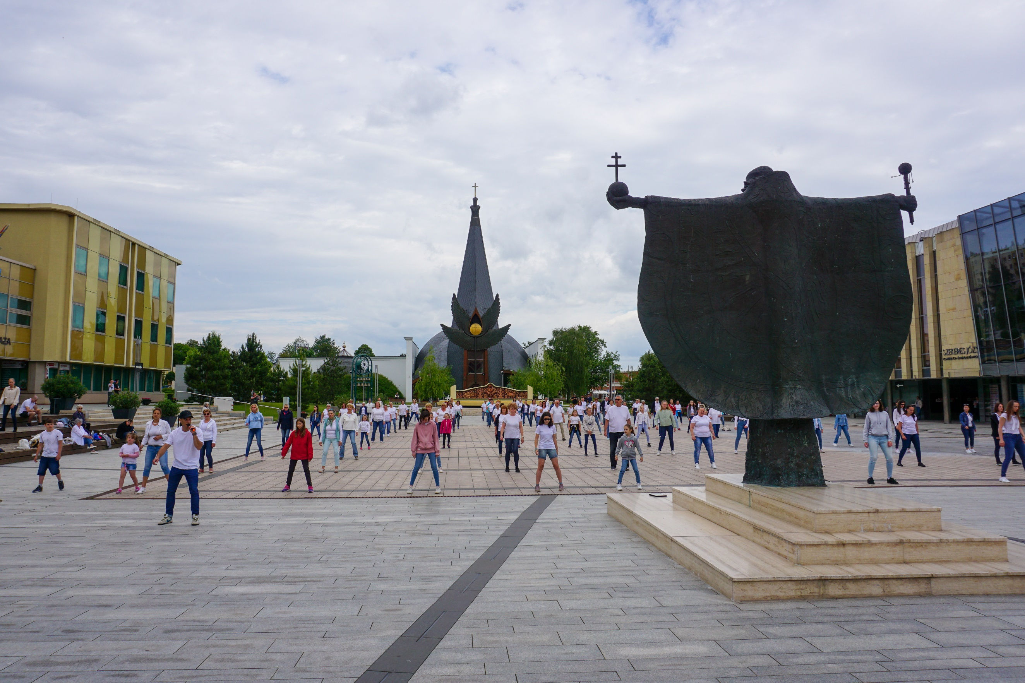
A közös öröm, a közös tánc reményében találkozzunk újra!

Százhalombatta, 2024. május 6.


Tisztelettel:
Vezér Mihály
polgármester

